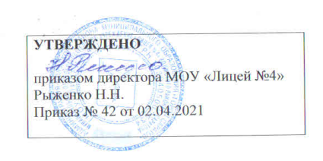

|  |
| --- |
|  |

**ПЛАН**

**мероприятий по обеспечению повышения качества образования по результатам РПР- 9**

**в 2020/2021 учебном году**

|  |  |  |  |  |
| --- | --- | --- | --- | --- |
|  | Мероприятия | Дата проведения | Ответственные | Ожидаемый результат |
| **1. Контроль организации и проведения РПР** | | | | |
| 1 | Разработка плана мероприятий, направленного на обеспечение повышения качества образования по результатам РПР- 9  (на основе анализа итогов РПР в 2020-2021 уч. г.) на методическом совете | апрель 2021 г. | заместитель по УВР,  руководители ШМО | Предупреждение низких результатов РПР с целью повышения качества образования |
| 2 | Совершенствование системы внутришкольного контроля с целью предупреждения низких результатов РПР. Реализация требований к достижению предметных и метапредметных результатов | апрель 2021 | руководители ШМО  учителей-  предметников,  учителя-предметники | Выявление «проблемных зон», определение «группы риска», определение стратегии по устранению дефицита знаний и корректировке знаний |
| 4 | Организация психолого-педагогического сопровождения подготовки обучающихся к РПР | апрель 2021 | заместитель по УВР,  педагог-психолог | Психологическая готовность учащихся к  проведению ВПР |
| 5 | Персональный контроль со стороны администрации за деятельностью педагогов, имеющих затруднения в подготовке обучающихся к РПР | в течение года | школьный  координатор | Повышение качества подготовки к участию в РПР в 2021 году |
| 6 | Персональный контроль со стороны администрации за деятельностью обучающихся, у которых имеются низкие результаты по РПР |  |  | Формирование у обучающихся учебных действий, способствующих более эффективному усвоению изучаемых вопросов |
| **2. Методическое обеспечение подготовки и проведения РПР** | | | | |
| 1 | Организация работы ШМО по вопросу подготовки и проведения РПР, оказанию методической помощи учителям в разработке индивидуальных траекторий  обучения девятиклассников, требующих адресного подхода | в течение года | Руководители ШМО | Качественная подготовка и проведение РПР, разработка рекомендаций по  устранению причин неуспешности отдельных обучающихся |
| 2 | Организация непрерывного процесса повышения квалификации учителей исходя из реальной потребности с акцентированием на вызываемых затруднения темах преподаваемого предмета | в течение года  по графику | заместитель  директора по УВР,  педагогические  работники | Повышение уровня компетентности педагогов |
| 3 | Организация консультативной помощи учителям-предметникам по выстраиванию стратегии подготовки слабых обучающихся, устранению пробелов в знаниях девятиклассников, а также реализации  дифференцированного подхода в обучении | в течение года  по плану | Руководители ШМО | Качественная подготовка и проведение РПР |